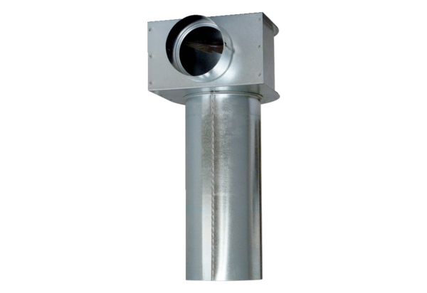Угол (колено) MF-WLF100/90Комплект поставки: 1 штукАссортимент: К
Номер артикула: 0018.0607Изготовитель: MAICO

